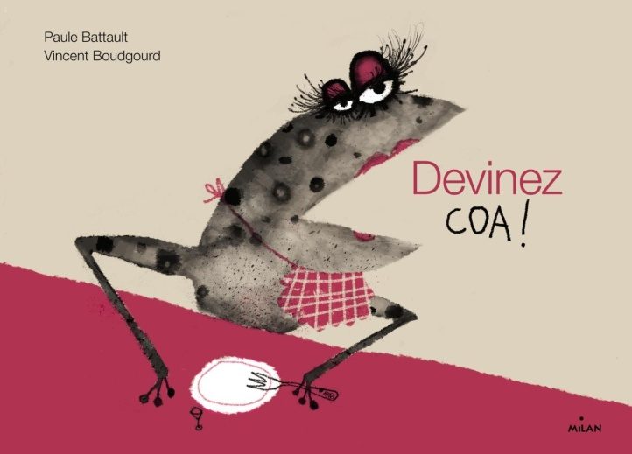

Auteur : Paule Battault

Illustrateur : Vincent Boudgourd

Devinez ce qu’aiment les mouches…

Les cerises !

Devinez ce qu’aiment les araignées…

Les mouches, qui aiment les cerises !

Devinez ce qu’aiment les grenouilles…

Les araignées, qui aiment les mouches, qui aiment les cerises !

Devinez ce qu’aiment les couleuvres…

Les grenouilles, qui aiment les araignées, qui aiment les mouches, qui aiment les cerises !

Devinez ce qu’aiment les corneilles…

Les couleuvres, qui aiment les grenouilles, qui aiment les araignées, qui aiment les mouches, qui aiment les cerises !

Page 2

Page 1



Devinez ce qu’aiment les renards…

Les corneilles, qui aiment les couleuvres, qui aiment les grenouilles, qui aiment les araignées, qui aiment les mouches, qui aiment les cerises !

Devinez ce qu’aiment les petites sorcières…

Les renards, qui aiment les corneilles, qui aiment les couleuvres, qui aiment les grenouilles, qui aiment les araignées, qui aiment les mouches, qui aiment, les cerises !

Devinez ce qu’aiment les ogres de la forêt…

Les petites sorcières pardi ! Celles qui aiment les renards, qui aiment les corneilles, qui aiment les couleuvres, qui aiment les grenouilles, qui aiment les araignées, qui aiment les mouches, qui aiment les cerises !

Ah, mais finalement cette petite sorcière-là n’aime pas tant que ça les renards, qui aiment les corneilles, qui aiment les couleuvres, qui aiment les grenouilles, qui aiment les araignées, qui aiment les mouches, qui aiment les cerises.

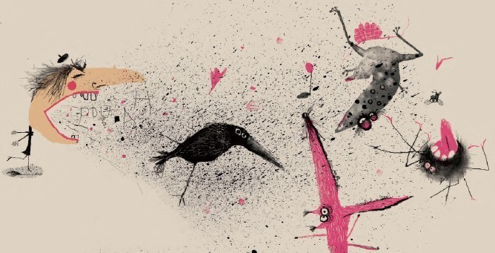

Donc, ce qu’aime par-dessus tout cette petite sorcière-là, c’est…

SSSSSais pas

Cuit ou cru ?

J’m’en balance !

COA ?

Touchez pas à ma cerise.

Moi, je sais !

QUOI ?

Page 4

Page 3

Bim BAM

Gnac

Devinez…COA !

